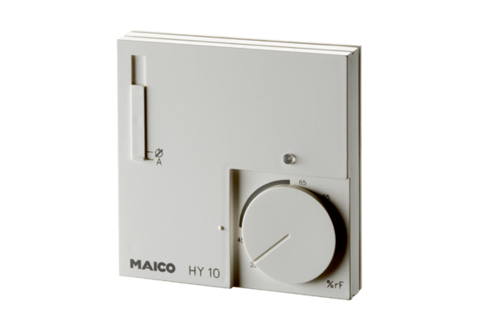Hygrostat HY 10 UPObsah dodávky: 1 kusSortiment: C
Typové číslo: 0157.0357Výrobce: MAICO

